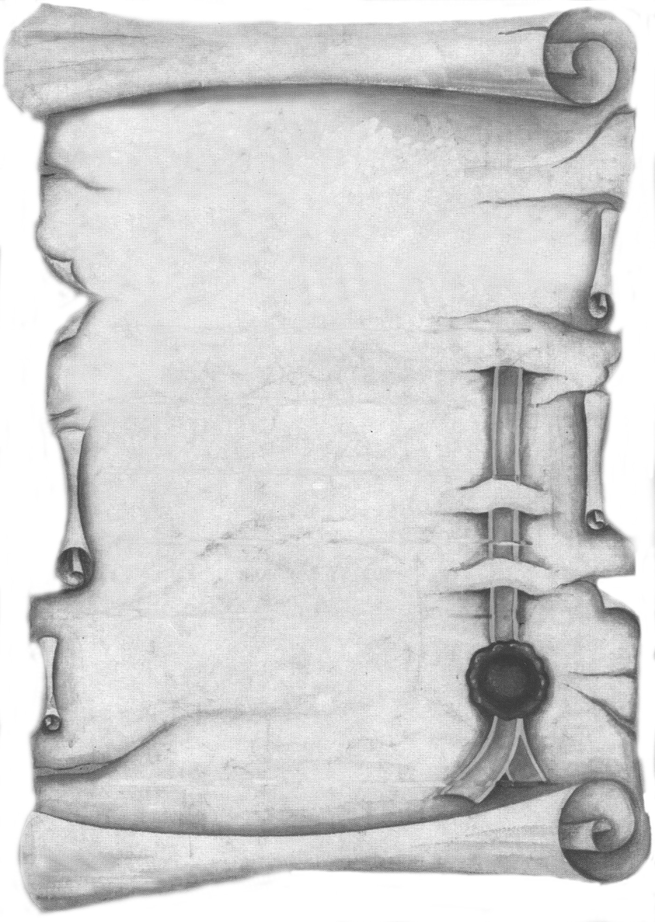

Szeretettel meghívjuk Önt és kedves családját

a Kontrasztok Alapfokú Művészeti Iskola végzős diákjainak

művészeti alapvizsga hangversenyére,

mely 2014. június 3-án, kedden 16³⁰ órai kezdettel kerül megrendezésre a
Pécsi Református Kollégium aulájában.
(7627 Pécs, Engel János u. 15.)

Műsor:

Balogh Zoltán²  Dévai Levente Bendegúz²  Nemes Ádám² | Carl Orff: O, Fortuna  Máté Péter: Zene nélkül mit érek én | szintetizátor
Hoppál Hunor Gergely² | Claude Debussy: A kis néger  Bartók Béla: Este a székelyeknél | zongora
Jásper Boglárka Sára¹ | Ignaz Pleyel: F-dúr szonatina I. tétel  Zdenek Fibich: Furiante  Mező Imre: Toccatina | zongora
Pukli Réka Kinga¹ | Muzio Clementi: Keringő rondó formában  Pjotr Iljics Csajkovszkij: Édes álmodozás  Bartók Béla: Regősének | zongora
Hoppál Hunor Gergely² | Dmitrij Kabalevszkij: Rondo Toccata | zongora

Felkészítő tanárok:
Iván Katalin¹, Kéri Gerzson²

